**Czytnik kart RFID**

**Inwestycja w automatykę budynku jest elementem, który ułatwi wykonywanie codziennych czynności. Jednym z takich rozwiązań jest <a href="https://botland.com.pl/338-rfid">czytnik kart RFID</a>. Pozwala on na wejście do budynku osób uprawnionych poprzez przyłożenie odpowiedniej karty lub breloka.**

**Co to jest czytnik RFID?**

**Czytnik RFID** jest urządzeniem posiadający specjalistyczny układ elektroniczny oraz wbudowaną antenę. Sam sygnał jest odczytywany właśnie przez antenę RFID, która jest zamontowana w karcie zbliżeniowej lub breloku. Następnie jest przetwarzany i nadawany zwrotnie. Przy wyborze czytnika mamy możliwość wyboru zasięgu sygnału, który będzie zależny od jego przeznaczenia. Dostępne są trzy pasma częstotliwości spośród, których możemy wyróżnić HF, LF oraz UHF.

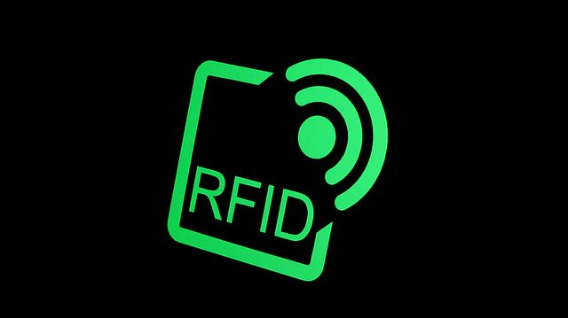

**Zastosowanie czytników RFID**

Najczęstszym zastosowaniem tej technologi jest wykorzystanie jej w biurowcach i firmach do automatyzacji otwierania drzwi przez upoważnionych pracowników. Ponadto znajdziemy je również podczas nadzoru bagażu na lotnisku. Równie dobrze sprawdza się w medycynie gdzie jest potrzeba szybkiego namierzenia sprzętu posiadającego nadajnik. Urządzenie to wskazuje bardzo szybko i z dużą dokładnością. Technologia ta także jest wszechstronnie wykorzystywana w zarządzaniu łańcuchem dostaw oraz ewidencji i mierzeniu czasów w wydarzeniach sportowych. Jedynym ograniczeniem jej wykorzystania jest nasza wyobraźnia. RFID jest technologią uważaną za następce kodu kreskowego. Można ją wykorzystać bezprzewodowo do precyzyjnego odczyty kodu bez konieczności obsługi operatora.

[Czytnik RFID](https://botland.com.pl/338-rfid)